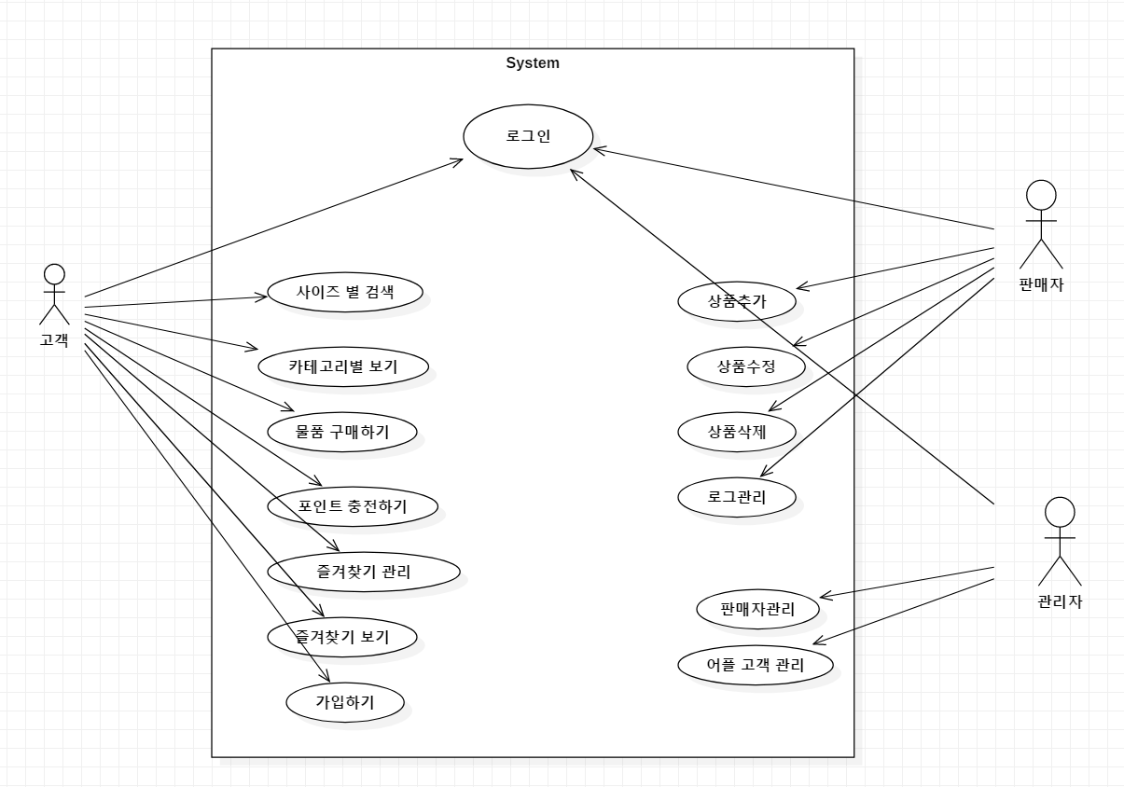

|  |  |
| --- | --- |
| **Use case** | 물품 구매하기 |
| **Actor** | 고객 |
| **Description** | 고객은 구입할 물품을 선택하여 구매할 수 있다  고객은 물품을 장바구니에 담아 구매할 수 있다 |

|  |  |
| --- | --- |
| **Use case** | 포인트 충전하기 |
| **Actor** | 고객 |
| **Description** | 고객은 포인트를 충전할 수 있다  고객은 1000원 단위로 포인트를 충전할 수 있다 (7000,52000 등등 끝자리가 1000단위)  고객은 결제를 통해 포인트를 충전할 수 있다  포인트는 물품구매에 사용된다 |

|  |  |
| --- | --- |
| **Use case** | 즐겨찾기 관리 |
| **Actor** | 고객 |
| **Description** | 고객은 즐겨찾기를 추가/삭제 할 수 있다  고객은 즐겨찾기에 물품을 추가/삭제할 수 있다  물품을 추가하면 물품에 관한 정보와 쇼핑몰 정보가 함께 들어간다. |

|  |  |
| --- | --- |
| **Use case** | 즐겨찾기 보기 |
| **Actor** | 고객 |
| **Description** | 고객은 자신의 즐겨찾기를 볼 수 있다 |

|  |  |
| --- | --- |
| **Use case** | 로그인 |
| **Actor** | 고객, 판매자, 어플 관리자 |
| **Description** | 고객은 자신의 아이디와 그에 대한 비밀번호를 입력하여 홈페이지에 접속할 수 있다.  만약 계정이 없을 경우 회원가입을 통해 생성할 수 있다. 이렇게 생성한 아이디는 초기설정으로 ‘고객’ 역할을 가진다.  만약 아이디 혹은 비밀번호를 기억할 수 없다면 아이디 또는 비밀번호 찾기를 통해 자신의 아이디와 비밀번호를 알아낼 수 있다. 이름과 핸드폰 번호를 입력하면 id와 pw를 알려준다.  판매자는 지그재그에 판매자로 로그인한다.  판매자는 상품에 대한 추가, 수정, 삭제가 가능해진다.  판매자는 고객관리가 가능해진다.  어플관리자는 로그인정보를 입력하면 ‘어플관리자’ 역할로 들어간다. |

|  |  |
| --- | --- |
| **Use case** | 가입하기 |
| **Actor** | 고객 |
| **Description** | 고객은 서비스에 가입할 수 있다  고객은 id와 pw를 입력하여 가입할 수 있다  고객은 가입시 id/pw와 기본정보(이름, 나이, 성별, 전화번호, 주소, 사이즈 정보(키,몸무게, 신발))를 입력한다.  고객은 가입한 id와 pw로 로그인 할 수 있다.  가입시 ‘고객’으로 가입된다. 나중에 관리자가 고객을 ‘판매자’로 변경할 수 있다. |

|  |  |
| --- | --- |
| **Use case** | 사이즈 별 검색 |
| **Actor** | 고객 |
| **Description** | 고객은 마이페이지에 기입해 둔 상세 사이즈 목록(키,몸무게) 중 하나를 선택해서 검색할 수 있다.  검색은 오차범위 내에서 검색된다.  만약 기입해 둔 상세 사이즈가 없다면 상세사이즈 기입 페이지로 넘어갈 수 있다. (복잡하면 제외)  상세사이즈 기입은 직접 할 수도 있고 구매목록에서 불러올 수도 있다. (복잡하면 빼고) |

|  |  |
| --- | --- |
| **Use case** | 카테고리 별 보기 |
| **Actor** | 고객 |
| **Description** | 고객은 크게 상의, 하의, 신발, 외투 4가지로 검색 가능하다.  고객은 카테고리를 중복해서 선택할 수 있다.  상의의 세부 카테고리는 전체선택, 반팔, 긴팔, 민소매(기본), 니트, 면, 라운드, 브이넥(추후 추가) 등이 있다. 민소매+브이넥을 고르면 합집합으로 뜬다.  하의의 세부 카테고리는 전체선택, 긴바지, 반바지, 짧은치마, 긴치마등이 있다.  신발의 세부 카테고리는 전체선택, 운동화, 구두, 샌들이 있다.  외투의 세부 카테고리는 전체선택, 패딩, 가디건 코트가 있다. |

|  |  |
| --- | --- |
| Use Case | 로그관리 |
| Actors | 판매자 |
| Description | 판매자의 옷을 구매한 고객의 정보(이름, 주소, 구매한 옷의 정보, 고객의 지그재그 아이디, 핸드폰 번호, 지출 포인트)를 열람할 수 있다. (로그 열람)  판매자가 판매 로그를 볼 수 있다.  판매자는 로그를 시간순/많이팔린순/id순으로 정렬하여 볼 수 있다. |

|  |  |
| --- | --- |
| Use Case | 상품추가 |
| Actors | 판매자 |
| Description | 판매자는 지그재그에 판매자의 상품을 추가할 수 있다.  판매자는 쇼핑몰별 판매 물품 리스트에 상품을 추가할 수 있다.  상품을 추가할 때 옷의 정보(옷의 종류, 상품명, 가격, 사이즈), 재고를 입력하여야 한다.  상품을 추가할 때 상품코드를 넣는다(상품코드에서 옷 종류, 등등 가져옴)  중복된 옷의 추가는 불가능하다. |

|  |  |
| --- | --- |
| Use Case | 상품삭제 |
| Actors | 판매자 |
| Description | 추가한 상품을 삭제한다.(재고에는 영향X)  추가한 상품을 쇼핑몰별 판매 물품 리스트에서 삭제한다. |

|  |  |
| --- | --- |
| Use Case | 상품수정 |
| Actors | 판매자 |
| Description | 추가한 상품의 정보를 수정한다.  추가한 상품의 정보를 쇼핑몰별 판매 물품 리스트에서 수정한다.  가격, 이름을 수정할 수 있다. |

|  |  |
| --- | --- |
| Use Case | 판매자관리 |
| Actors | 어플관리자 |
| Description | ‘고객’등급의 사람들을 ‘판매자 관리 신청’을 통해서 판매자로 역할을 바꿀 수 있다.  판매자의 아이디, 이름, 전화번호, 주소, (고객일 때 입력한 정보들)과 쇼핑몰이름을 입력해야 한다. (매출은 입력필요x그냥 볼 수 있는거)  불량 판매자일 경우 판매자에서 고객으로 역할을 강등시킬수 있다.  강등시에 해당 판매자의 쇼핑몰, 쇼핑몰의 물품이 자동 삭제된다. |

|  |  |
| --- | --- |
| Use Case | 어플고객관리 |
| Actors | 어플관리자 |
| Description | ‘고객’ 의 고객정보(아이디, 이름, 나이, 전화번호, 주소, 포인트, 총 구입 횟수)를 볼 수 있다. |

|  |  |
| --- | --- |
| Use case | 로그 저장하기 |
| Actors | 시스템 |
| Description | -판매자의 옷을 구매한 고객의 정보(이름, 주소, 구매한 옷의 정보, 고객의 지그재그 아이디, 핸드폰 번호, 지출 포인트)를 받고 저장한다(판매 로그). |

|  |  |
| --- | --- |
| Use case | 포인트 계산하기 |
| Actors | 시스템 |
| Description | 고객이 구매한 물품들의 포인트의 80%를 판매자에게 전달한다.  고객이 구매한 물품들의 가격의 몇 10%를 고객에게 포인트로 돌려준다. (예) 고객이 10000원 샀다-> 10000원 빠지고, 1000원 다시 들어옴. |